El evento organizado por la Asociación de Cirujanos y que por primera vez será online,

Más de 2.000 cirujanos se dan cita en el XXXIII Congreso Nacional de Cirugía

- El evento tendrá lugar los días 11, 12, 13 y 14 de noviembre bajo el lema “Forjando la cirugía del futuro”

- Los millenials y el desarrollo de habilidades no quirúrgicas, la importancia de las redes sociales en cirugía, el papel de las mujeres en esta especialidad o los aspectos legales que afectan al cirujano, serán algunos de los temas de actualidad que se tratarán en este encuentro

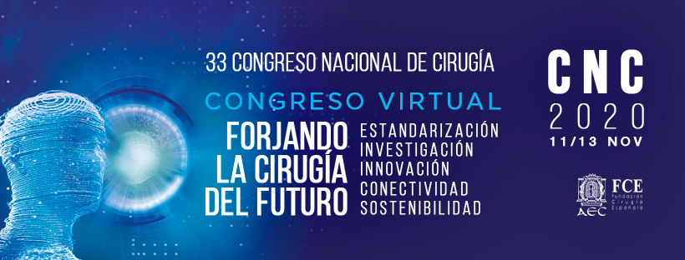

Madrid, 27 de octubre.- Por primera vez, la AEC celebrará el 33 Congreso Nacional de Cirugía de manera virtual. Bajo el lema “Forjando la cirugía del futuro”, el congreso contará con diferentes charlas coloquio que abordarán temas de actualidad como los aspectos legales en cirugía de la mama, millenials y habilidades no técnicas en cirugía, la huella digital y la importancia de las redes sociales y el papel de las mujeres en esta especialidad. Además, se hará especial hincapié en temas relacionados con la Covid-19 y cómo esta pandemia está afectando a la cirugía.

Para el Dr. Morales-Conde, presidente electo de la AEC y organizador de este congreso, “a pesar de la situación que afrontamos en estos tiempos, nuestra sociedad científica tenía que seguir avanzando y tenía que seguir ofreciendo formación, fomentando la investigación y favoreciendo la comunicación entre nuestros socios para seguir creciendo por el bien de nuestros pacientes y nuestra sociedad. Esta edición virtual es una oportunidad para ampliar la presencia de la Asociación a nivel global. El principal objetivo de esta reunión es compartir, aprender, aumentar los lazos que ha creado la cirugía y seguir construyendo la AEC.”

Será un congreso muy interesante en el que se analizarán los aspectos más importantes de la innovación en cirugía, en especial en relación con el impacto que está teniendo actualmente la robótica, la planificación quirúrgica preoperatoria o la cirugía guiada por la imagen, siendo esta última un conjunto de sistemas que permitirán realizar una cirugía más segura y más individualizada para cada paciente.

Lógicamente, tampoco puede faltar en este encuentro un análisis de presente y de futuro de la pandemia por especialistas en microbiología y enfermedades infecciosas que están ayudando a los cirujanos a determinar cómo afrontar el día a día en nuestros hospitales. Se analizará también la labor y el impacto que ha tenido el grupo “Cirugía-AEC-COVID” a nivel internacional, con las recomendaciones que han generado, las cuales han sido la guía para muchos cirujanos a nivel internacional, habiendo sido traducida a varios idiomas. Durante esta sesión el momento emotivo llegará con un homenaje a aquellos cirujanos que han fallecido en estos tiempos debido a una infección por el virus Sars-COV2.

El Congreso Nacional de Cirugía contará con la presencia de ponentes de prestigio, tanto a nivel nacional como internacional, como Santiago Azagra, Amir Szold, Donald Low o Peter McCulloch, analizando este último ponente de Oxford la forma de evaluación de la innovación en cirugía, aspecto muy importante para el desarrollo de nuestra especialidad en el futuro.

Además, durante su celebración, el Dr. Salvador Morales-Conde tomará posesión como presidente de la Asociación Española de Cirujanos, y se anunciará la candidatura ganadora que presidirá la sociedad médico-científica por un periodo de dos años, de 2022 al 2024.

Por otro lado, también se conocerá la ciudad que será la próxima sede de la Reunión Nacional de Cirugía 2023, después de recibir dos candidaturas, Oviedo o Alicante.

Sobre la Asociación Española de Cirujanos
La AEC es una sociedad científica sin ánimo de lucro que tiene como finalidad contribuir al progreso de la cirugía en todos sus aspectos, promoviendo la formación, el desarrollo y el perfeccionamiento profesional de los cirujanos, procurando la mejor calidad en la asistencia a los pacientes y fomentando la docencia y la investigación. Fundada en Madrid en 1935, actualmente cuenta con más de 5.000 socios y colabora con otras sociedades y entidades científicas, participando activamente en órganos como la Federación de Asociaciones Científico Médicas Españolas(FACME), European Union of Medical Specialists (UEMS) y la Comisión Nacional de la Especialidad.
www.aecirujanos.es

CONTACTO DE COMUNICACIÓN
Actitud de Comunicación
Nuria Lilao
Teléfono: 91 302 28 60
Email: nuria.lilao@actitud.es

